Рассказ – эссе «Формулы в английском языке».
Автор: Хегай Светлана Адиковна
Организация: МОАУ СОШ №79
Населенный пункт: г. Оренбург
Учитель — это человек коммуникабельный, тот который находит общий язык с детьми и родителями. Каждый педагог во время своей профессиональной деятельности старается повысить эффективность обучения, сохранив заинтересованность школьника. Начинаются изнурительные поиски путей решения этой задачи.
У каждого обучающегося различный процесс восприятия и усвоения учебного материала. Как помочь ученику решить определенную задачу и освоить учебный материал? впоследствии определённых рассуждений, я отыскала, как мне видится, благоприятный метод применения формул. Мне кажется, в первую очередь у детей срабатывает зрительная память, только потом слуховая. Не зря есть поговорка: «Лучше один раз увидеть, чем услышать». Формулы всегда были наглядным изображением, в котором сокрыто самое главное.
В течение 4 лет преподавания английского языка, я сделала выводы что тяжело освоить грамматику этого предмета, правила очень большие по объему и тяжело запоминаются учениками, из-за того, что в построении предложений очень много различий в отличие от родного- русского. Моя задача состоит в том, чтобы создать условия практического овладения языком, выбрать такие методы обучения, которые позволили бы каждому ученику проявить свою активность и творчество.
На своих уроках часто использую реализацию межпредметных связей, которая способствует формированию у обучающихся целостного представления о мире и его взаимодействии. Это помогает учащимся использовать свои знания в изучении других предметов, а также дает возможность применять их в конкретных ситуациях.
Так, со 2-4 классы, изучая тему «Построение предложений в английском языке» мне удалось найти решение, которое помогло моим учащимся запомнить это правило. Как вы знаете в английском языке вообще всего 12 времен, в то время как в родном нашем языке их только три: настоящее, прошедшее и будущее. Почему в английском их 12? Потому-что каждое время настоящее, прошедшее и будущее имеют еще по 4 подгруппы, например настоящее время: настоящее простое, настоящее продолженное, настоящее совершенное и настоящее совершенное длительное время. Каждая из этих подгрупп имеют свою четкую структуру в построении предложении, чтоб было понятнее приведу пример наглядно, для этого использую правило из учебника английского для 4 класса.
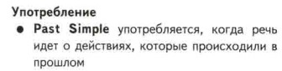
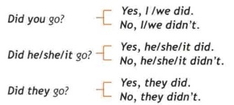
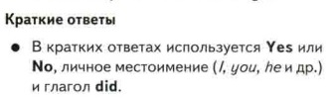
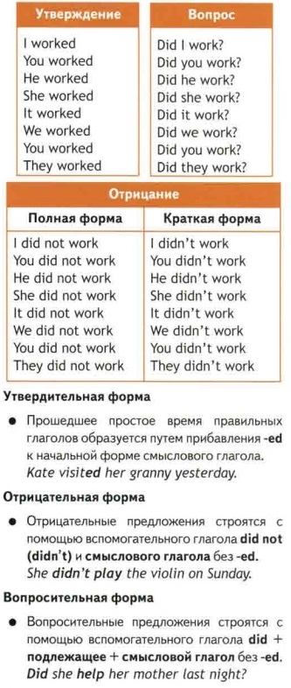
Past Simple (regular verbs)-Прошедшее простое время правильных глаголов

Если вы посмотрите на фото, то даже на первый взгляд видно, что материал объёмный и не все ученики начального звена смогут запомнить и понять все нюансы этого правила.
А вот мой вариант объяснения этой же грамматической конструкции:
Past Simple (regular verbs)- Прошедшее простое время правильных глаголов
Обозначения: V-это смысловой глагол; Подл. — это подлежащее; (+) — это утвердительные предложения; (-) — это отрицательные предложения и (?) — это вопросительные предложения
Past Simple- употребляется, когда речь идёт о действиях совершенных в прошлом
1.(+)
Подл. + V(ed).
Пример: I worked- Я работала
2.(-)
Подл. + didn`t+ V.
Пример: I didn`t work- Я не работала
3.(?)
Did+ подл. + V?
Пример: Did I work? - Я работала?

После разбора изучаемой темы и примеров, каждый из школьников получает карточку с заданиями, запоминает данные формулы. Задания в карточках могут быть разные- правильно расставить слова в предложении или просят выбрать правильное окончание, либо правильный вспомогательный глагол пропущен. После того как ученики выполнят карточки, каждый из них читает по одному предложению и объясняет вслух остальным как он пришёл к этому ответу, какую из формул применил и т.д.
Обозначения для формул мои ученики записывают один раз на последней страничке тетради, постоянно эти обозначения мы не пишем, так как они едины для каждой подгруппы времён в английском языке. Само правило в учебнике мы читаем и разбираем устно, так как на уроке мы используем написание таких грамматических структур в виде формул, у ребят остается много времени для закрепления данного материала.
Мой выбор- постижение и развитие новых способов изучения английского языка. Я не буду останавливаться на достигнутом, буду искать больше ответов на решение более сложных задач и постараюсь сделать свой предмет более доступным и понятным для моих учеников.

